【スポーツ振興センターにおける給付について】
児童生徒が学校管理下（授業中・校外学習中・休み時間等）で負傷等が発生した場合は、独立行政法人スポーツ振興センターの制度により給付が行われます。このような場合、請求に必要な書類等を学校で準備させていただきますので、必要書類（医療等の状況、調剤報酬明細書等）を医療機関で記入してもらい、学校が請求手続をします。
給付金は学校、教育委員会を経由して、日本スポーツ振興センターの審査後に支給されます。申請から給付まで、通常2ヶ月～3ヶ月を要し、審査の結果によっては、申請しても給付が受けられない場合もありますので、ご了承ください。

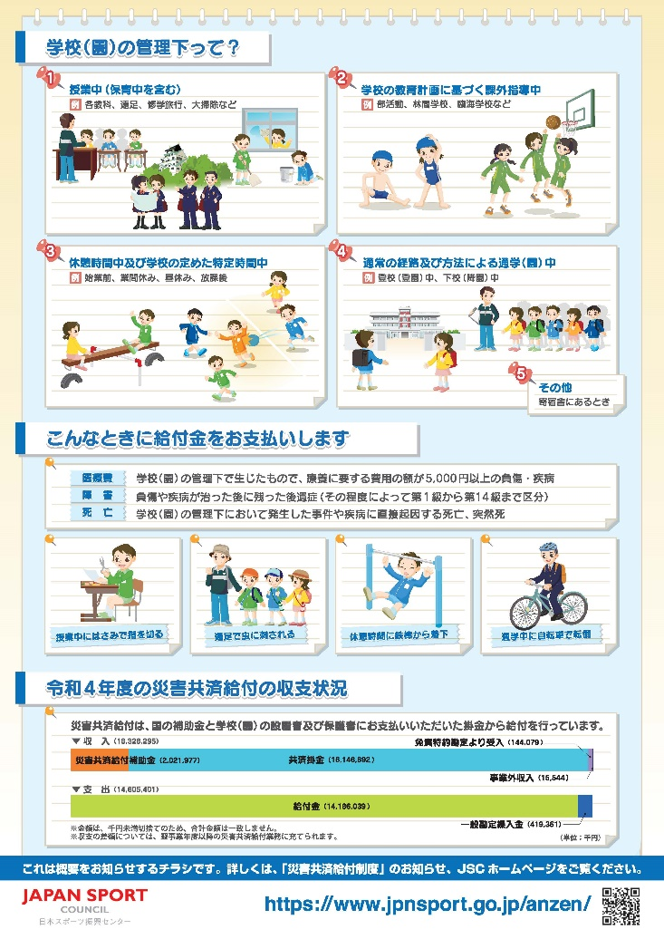
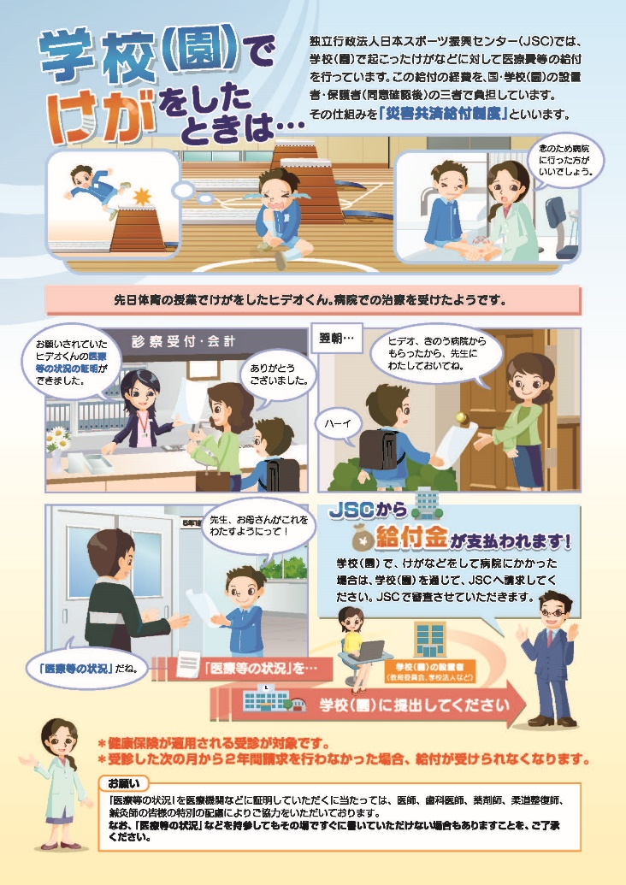

〇必要書類がダウンロードできます。(学校にもあります)

総合病院 院外処方で薬が 接骨院・整骨院
出た場合

